ΠΡΟΓΡΑΜΜΑΤΙΣΜΟΣ & ΣΥΣΤΗΜΑΤΑ ΣΤΟΝ ΠΑΓΚΟΣΜΙΟ ΙΣΤΟ - ΕΡΓΑΣΤΗΡΙΑΚΗ ΑΣΚΗΣΗ ΑΚΑΔΗΜΑΪΚΟΥ ΕΤΟΥΣ 2025–2026
UniBite

Ονοματεπώνυμο | Αριθμός Μητρώου
Αρμακόλας Ιωσήφ | 1108357
Θεοδωρακόπουλος Γεώργιος | 1110123
Φαϊτάκης Ευάγγελος | 1110312

Περιεχόμενα
Περιεχόμενα 2
Εισαγωγή 3
Σχεδιασμός Βάσης 4
Εφαρμογή 7
Σύνδεση & Εγγραφή 7
Φοιτητής - Μάγειρας 8
1. Διαχείριση Αγγελιών (CRUD) 8
2. Διαχείριση Αιτημάτων 10
3. Πόντοι 11
Φοιτητής - Καταναλωτής 11
1. Δυναμικό Feed (Λίστα & Χάρτης) 11
2. Αποστολή Αιτήματος 13
3. Σύστημα Αξιολόγησης 14
Διαχειριστής 15
Ρυθμίσεις & Τεχνολογίες 16
Βιβλιογραφία 17

Εισαγωγή
Το UniBite είναι μια διαδικτυακή πλατφόρμα διαμοιρασμού φαγητού σχεδιασμένη αποκλειστικά για την πανεπιστημιακή κοινότητα. Συνδέει φοιτητές που μαγειρεύουν, στις εστίες ή στο σπίτι τους και έχουν περισσευούμενες μερίδες, με συμφοιτητές τους που αναζητούν ένα σπιτικό γεύμα. Κάθε φορά που κάποιος προσφέρει μια μερίδα συγκεντρώνει credits (πόντους), τους οποίους μπορεί στη συνέχεια να ξοδέψει για να δεσμεύσει μερίδες από φαγητό που προσφέρουν άλλοι
Η πλατφόρμα υποστηρίζει τρεις ρόλους χρηστών, ο καθένας με τη δική του οθόνη διαχείρισης:
Μάγειρας  Δημιουργεί αγγελίες, διαχειρίζεται αιτήματα και παραδόσεις. | Καταναλωτής  Περιηγείται στο feed, δεσμεύει μερίδες, αξιολογεί. | Διαχειριστής  Επιβλέπει στατιστικά χρήσης και κατάταξη χρηστών.
Για την ανάπτυξη του front-end χρησιμοποιήθηκαν HTML, CSS και vanilla JavaScript, με το Leaflet.js για τον διαδραστικό χάρτη επιλογής και προβολής σημείων παράδοσης. Το back-end υλοποιήθηκε με Node.js και Express, ενώ η επικοινωνία client–server γίνεται αποκλειστικά μέσω του fetch() API με ανταλλαγή δεδομένων σε μορφή JSON, χωρίς καμία ανανέωση σελίδας (page reload) κατά τις ενέργειες του χρήστη. Υλοποιήθηκαν όλες οι λειτουργικές προδιαγραφές της εκφώνησης (ρόλοι, CRUD αγγελιών, διαχείριση αιτημάτων, σύστημα πόντων και αξιολογήσεων, dynamic feed με λίστα/χάρτη/φίλτρο απόστασης, admin dashboard με στατιστικά και leaderboard).

Σχεδιασμός Βάσης
Η βάση δεδομένων είναι σχεσιακή (SQLite) και αποτελείται από 4 πίνακες. Κάθε αγγελία ανήκει σε έναν χρήστη-μάγειρα, κάθε αίτημα συνδέει έναν καταναλωτή με μια αγγελία, και κάθε αξιολόγηση αντιστοιχεί ακριβώς σε ένα ολοκληρωμένο αίτημα (σχέση 1-1, με μοναδικό request_id).
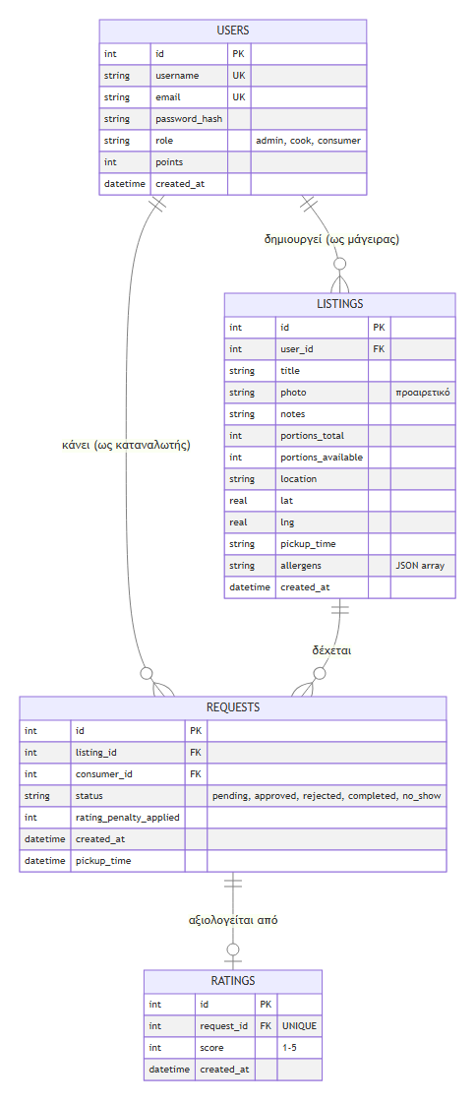
Entity-Relationship Diagram , 4 πίνακες, σχέσεις 1-πολλά και 1-1.
Πίνακας | Ρόλος
users | Λογαριασμοί (admin/cook/consumer) και το τρέχον υπόλοιπο πόντων κάθε χρήστη.
listings | Αγγελίες φαγητού: τίτλος, φωτογραφία, σημειώσεις, αλλεργιογόνα, σημείο & ώρα παραλαβής, διαθέσιμες/συνολικές μερίδες.
requests | Δεσμεύσεις μερίδων και η κατάστασή τους στον κύκλο ζωής τους (pending → approved → completed/no_show, ή rejected).
ratings | Βαθμολογία 1-5 αστέρων ανά ολοκληρωμένο αίτημα.

Εφαρμογή

Σύνδεση & Εγγραφή
Η αρχική οθόνη είναι η φόρμα σύνδεσης. Οι χρήστες συνδέονται με email και κωδικό και, εκτός από τον Διαχειριστή, επιλέγουν με ποιον ρόλο συνδέονται αυτή τη φορά (Καταναλωτής ή Μάγειρας), το ίδιο account μπορεί να ενεργήσει και με τους δύο ρόλους σε διαφορετικές συνδέσεις, διατηρώντας πάντα το ίδιο υπόλοιπο πόντων.
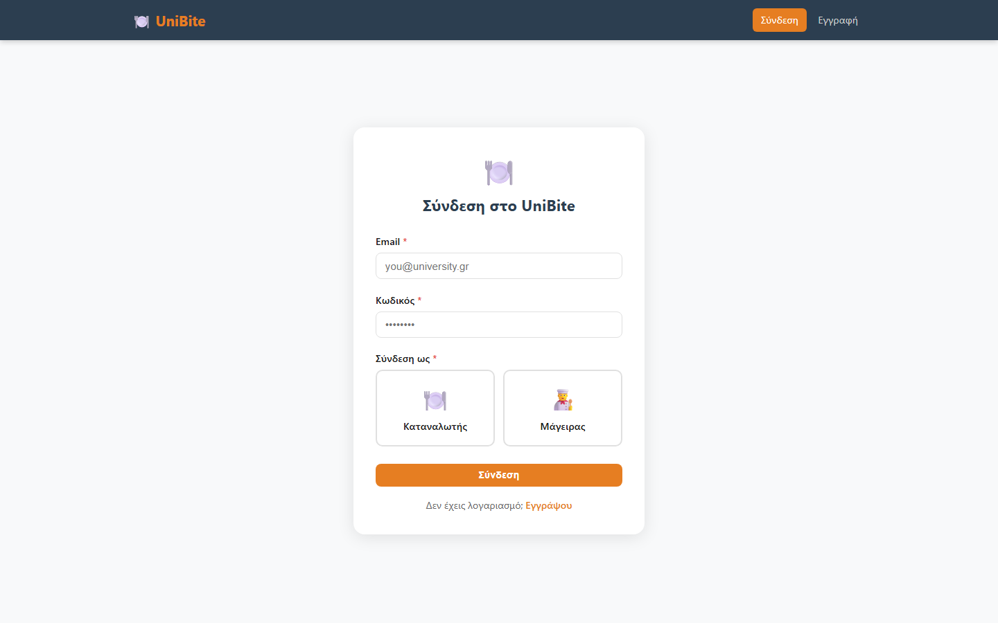
Οθόνη σύνδεσης, επιλογή ενεργού ρόλου (Καταναλωτής/Μάγειρας).
Νέοι χρήστες εγγράφονται με username, email και κωδικό. Κάθε νέος λογαριασμός ξεκινά αυτόματα με 5 πόντους, ώστε να μπορεί να χρησιμοποιήσει άμεσα την πλατφόρμα πριν προσφέρει ο ίδιος φαγητό.
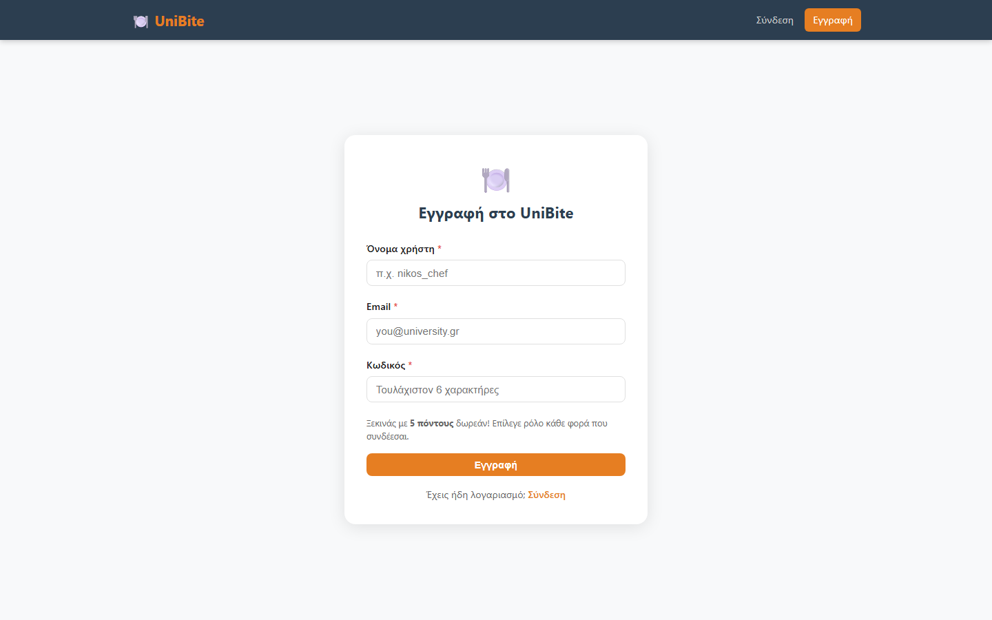
Οθόνη εγγραφής νέου χρήστη.

Φοιτητής – Μάγειρας

1. Διαχείριση Αγγελιών (CRUD)
Στο tab «Αγγελίες μου» ο μάγειρας βλέπει όλες τις δικές του αγγελίες, ανεξαρτήτως ημερομηνίας, με ένδειξη κατάστασης (Ενεργή / Ανενεργή / Διεγραμμένη) και μπορεί να τις επεξεργαστεί ή να τις διαγράψει.
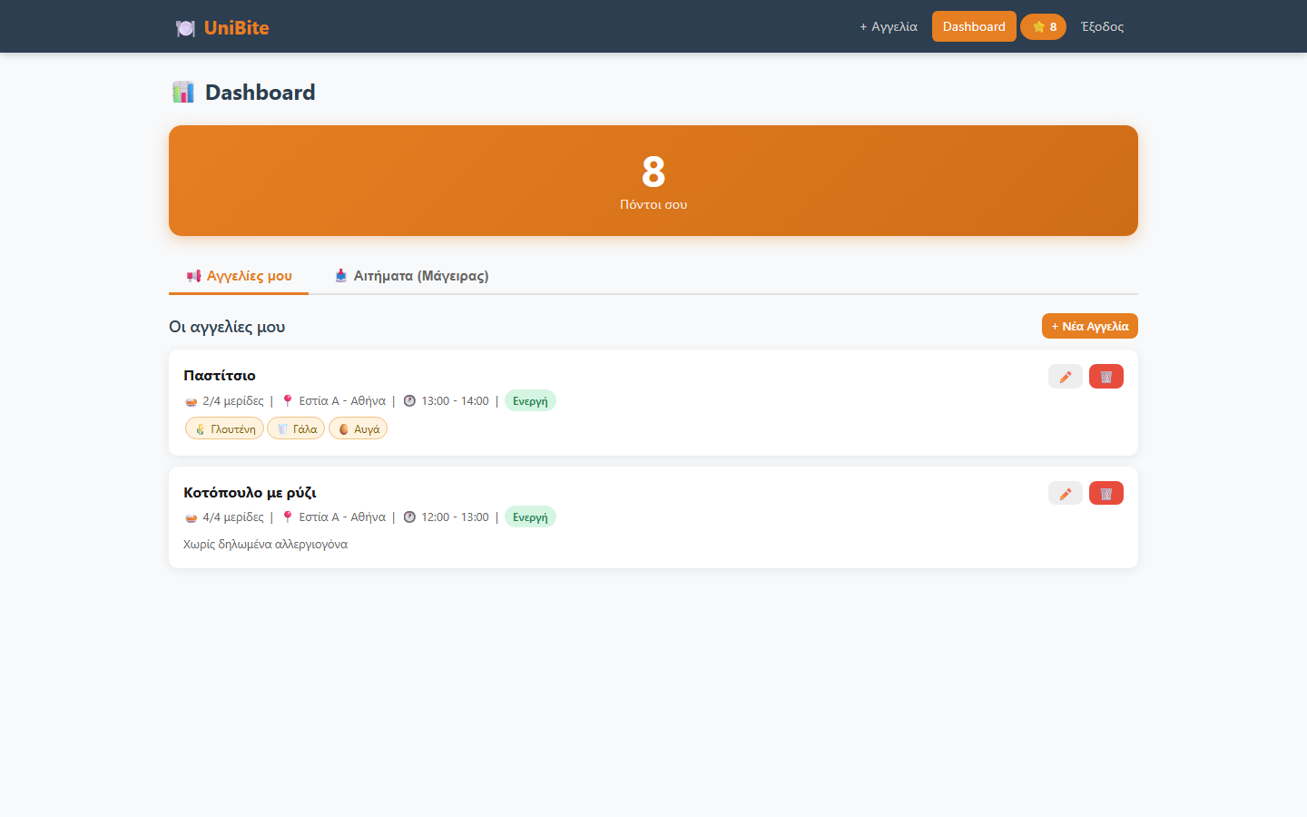
Dashboard μάγειρα, tab «Αγγελίες μου», με τον τρέχοντα αριθμό πόντων.
Η δημιουργία νέας αγγελίας γίνεται σε ειδική φόρμα όπου δηλώνονται υποχρεωτικά ο τίτλος, ο αριθμός μερίδων, το εύρος ώρας παραλαβής και το σημείο παράδοσης, το τελευταίο επιλέγεται με κλικ πάνω σε διαδραστικό χάρτη (Leaflet). Η φωτογραφία και οι σημειώσεις είναι προαιρετικές, ενώ τα αλλεργιογόνα επιλέγονται από λίστα βασισμένη στα 14 πιο κοινά αλλεργιογόνα τροφίμων της EUFIC.
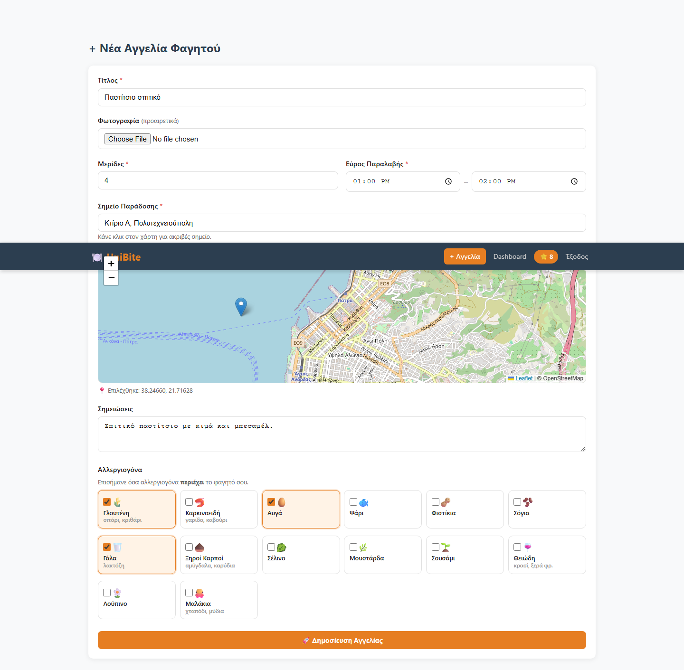
Δημιουργία νέας αγγελίας: χάρτης επιλογής σημείου παράδοσης και λίστα αλλεργιογόνων.

2. Διαχείριση Αιτημάτων
Στο tab «Αιτήματα (Μάγειρας)» εμφανίζονται όλα τα αιτήματα που έχουν λάβει οι αγγελίες του μάγειρα. Ανάλογα με την κατάσταση κάθε αιτήματος, ο μάγειρας βλέπει διαφορετικές ενέργειες:
- Αναμονή → Αποδοχή (μειώνει αυτόματα τις διαθέσιμες μερίδες) ή Απόρριψη.
- Αποδεκτό → Παρελήφθη (ξεκινά το 48ωρο παράθυρο αξιολόγησης, +1 πόντος στον μάγειρα) ή No-show (−1 πόντος στον καταναλωτή, η μερίδα επιστρέφει διαθέσιμη).
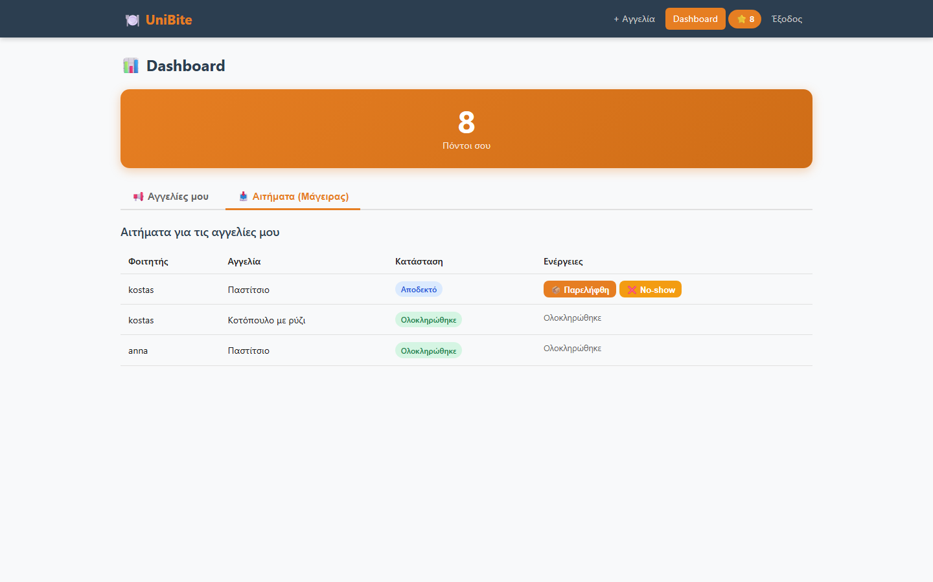
Διαχείριση εισερχόμενων αιτημάτων ανά κατάσταση.

3. Πόντοι
Ο μάγειρας βλέπει πάντα το τρέχον υπόλοιπο πόντων του στο πάνω μέρος του dashboard και στο navbar. Οι πόντοι προσαυξάνονται κατά 1 με την ολοκλήρωση κάθε παράδοσης, και κατά 1 επιπλέον αν η αξιολόγηση που λάβει ξεπερνά το 3/5, π.χ. μια μερίδα που βαθμολογήθηκε 4★ αποφέρει συνολικά 2 πόντους, ενώ μια που βαθμολογήθηκε 2★ αποφέρει μόνο 1.

Φοιτητής – Καταναλωτής

1. Δυναμικό Feed (Λίστα & Χάρτης)
Η αρχική οθόνη του καταναλωτή είναι το feed διαθέσιμου φαγητού, με εναλλαγή ανάμεσα σε προβολή λίστας και χάρτη. Κάθε κάρτα δείχνει μάγειρα, σημείο και ώρα παραλαβής, διαθέσιμες μερίδες και δηλωμένα αλλεργιογόνα. Αγγελίες που έχουν εξαντληθεί (0 μερίδες) παραμένουν ορατές αλλά εμφανίζονται γκριζαρισμένες με ένδειξη «Εξαντλήθηκε», αντί να εξαφανίζονται.
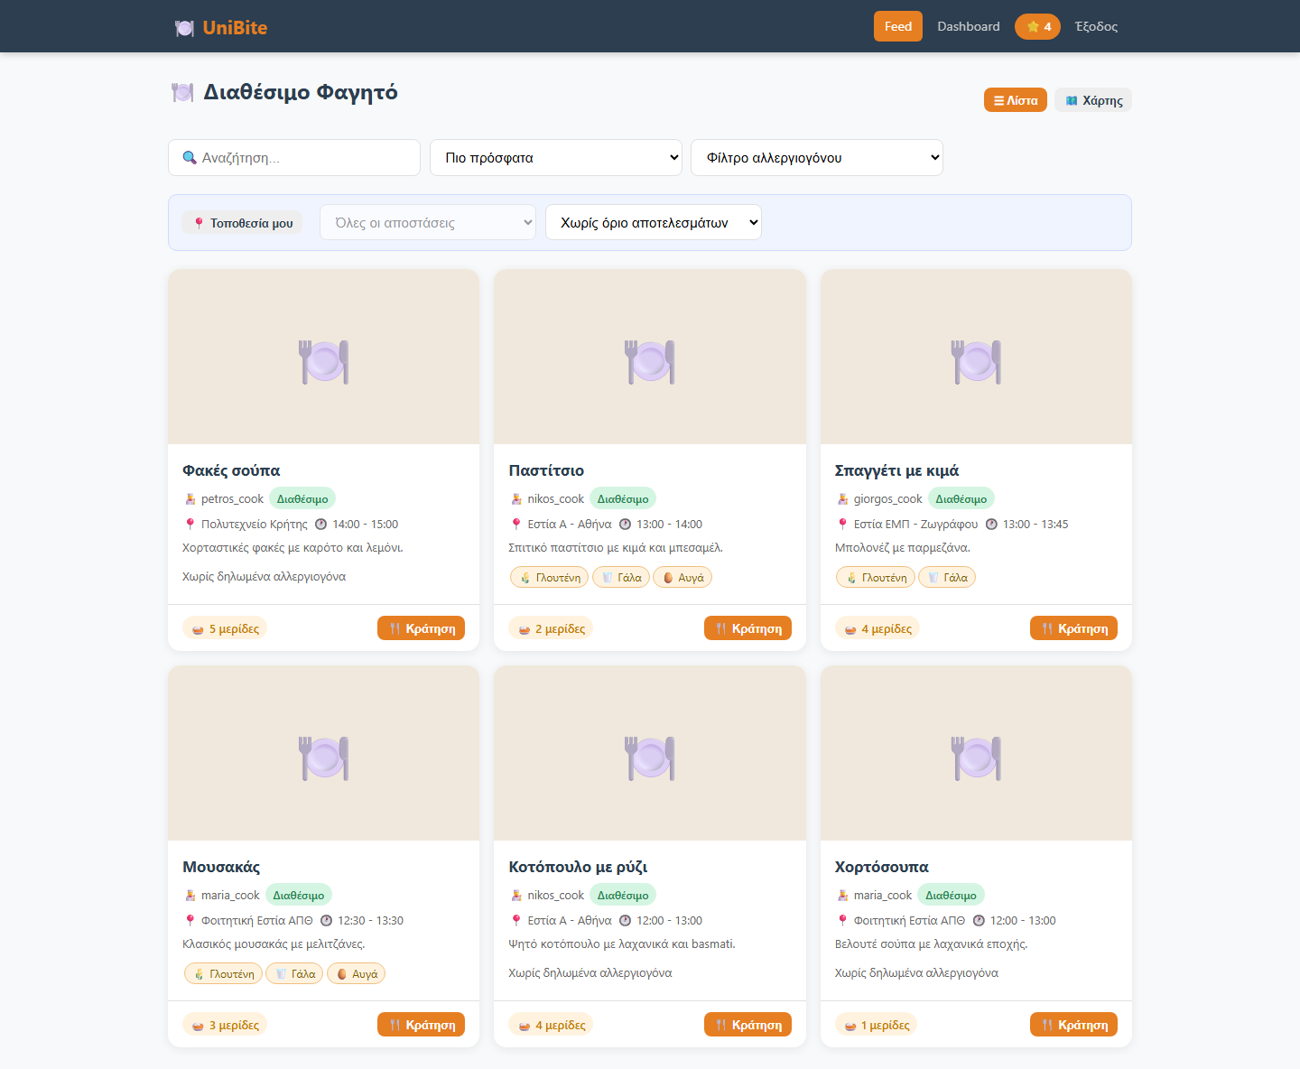
Feed — προβολή λίστας, με φίλτρα αναζήτησης, ταξινόμησης, αλλεργιογόνων και απόστασης.
Ο χρήστης μπορεί να πατήσει «Τοποθεσία μου» για να εντοπίσει τη θέση του (Geolocation API), οπότε ενεργοποιούνται το φίλτρο μέγιστης απόστασης και η ταξινόμηση «Κοντινότερα», ενώ η ίδια θέση προβάλλεται και στον χάρτη μαζί με τα σημεία παραλαβής όλων των ενεργών αγγελιών.
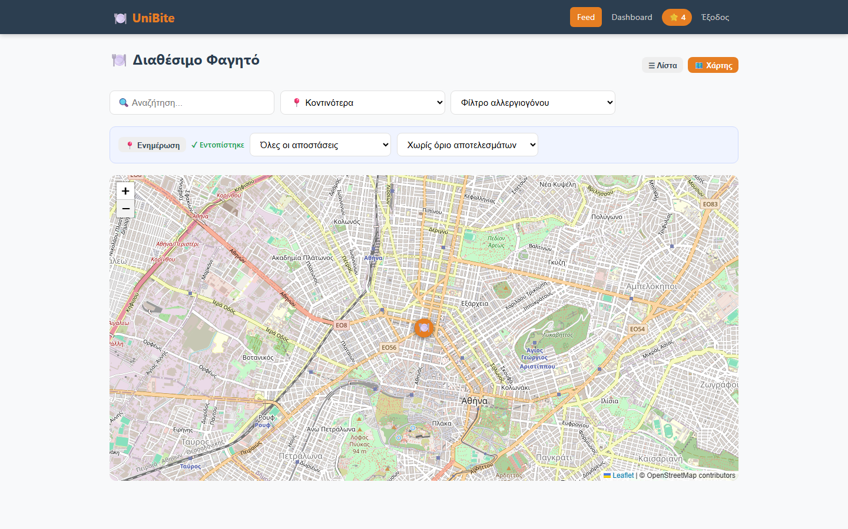
Feed — προβολή χάρτη, κεντραρισμένη στην εντοπισμένη τοποθεσία του χρήστη.

2. Αποστολή Αιτήματος
Με το κουμπί «Κράτηση» ο καταναλωτής δεσμεύει μια μερίδα, το αίτημα στέλνεται άμεσα στον μάγειρα μέσω fetch(), χωρίς ανανέωση σελίδας. Απαιτείται τουλάχιστον 1 πόντος: η δέσμευση «ξοδεύει» 1 πόντο αμέσως, ο οποίος επιστρέφεται πλήρως αν ο μάγειρας απορρίψει το αίτημα, ή παραμένει δαπανημένος αν το αίτημα εγκριθεί.
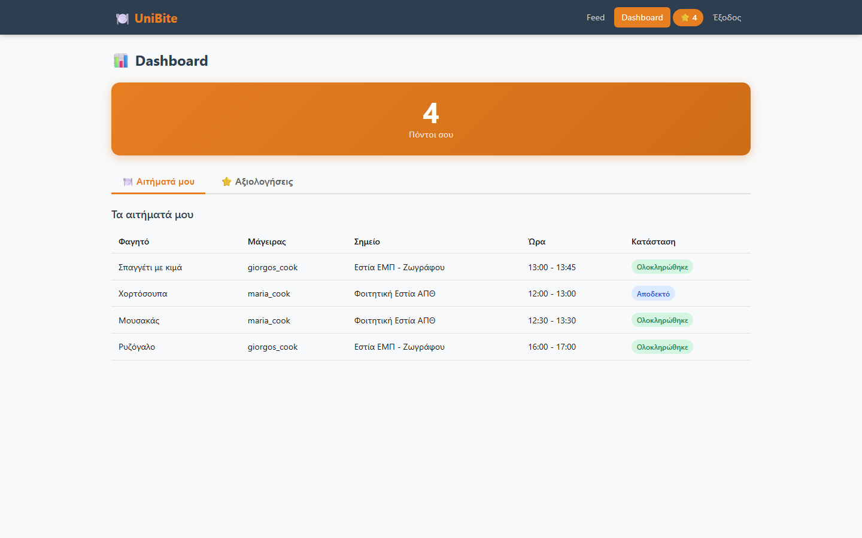
Dashboard καταναλωτή, tab «Αιτήματά μου», με την κατάσταση κάθε δέσμευσης.

3. Σύστημα Αξιολόγησης
Μετά την επιτυχή παραλαβή μιας μερίδας, εμφανίζεται στο tab «Αξιολογήσεις» με μια διαδραστική κλίμακα 1-5 αστέρων και live αντίστροφη μέτρηση του χρόνου που απομένει. Αν ο καταναλωτής δεν αξιολογήσει εντός 48 ωρών από την παραλαβή, αφαιρείται αυτόματα 1 πόντος από τον ίδιο.
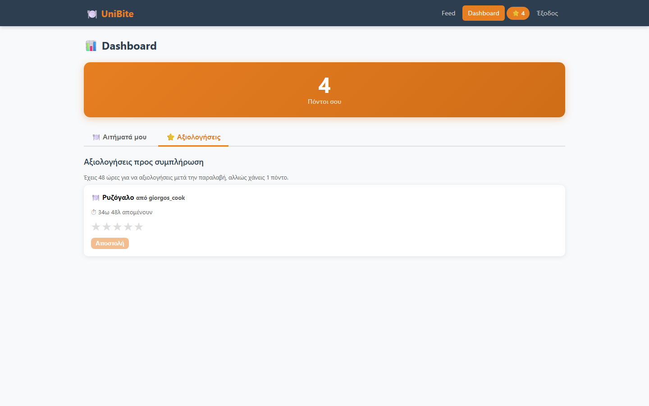
Εκκρεμής αξιολόγηση με αντίστροφη μέτρηση 48ωρου.

Διαχειριστής
Η οθόνη διαχειριστή είναι προσβάσιμη αποκλειστικά από λογαριασμούς με ρόλο admin και περιλαμβάνει: συνολικά στατιστικά πλατφόρμας (μερίδες που διαμοιράστηκαν επιτυχώς τον τελευταίο μήνα, ενεργές αγγελίες, εγγεγραμμένοι χρήστες), πίνακα όλων των εγγεγραμμένων χρηστών με το τρέχον υπόλοιπο πόντων τους, και leaderboard με τον «Top Donor» (μάγειρας με τις περισσότερες ολοκληρωμένες παραδόσεις) και τα τρία κορυφαία γεύματα βάσει μέσου όρου αξιολόγησης.
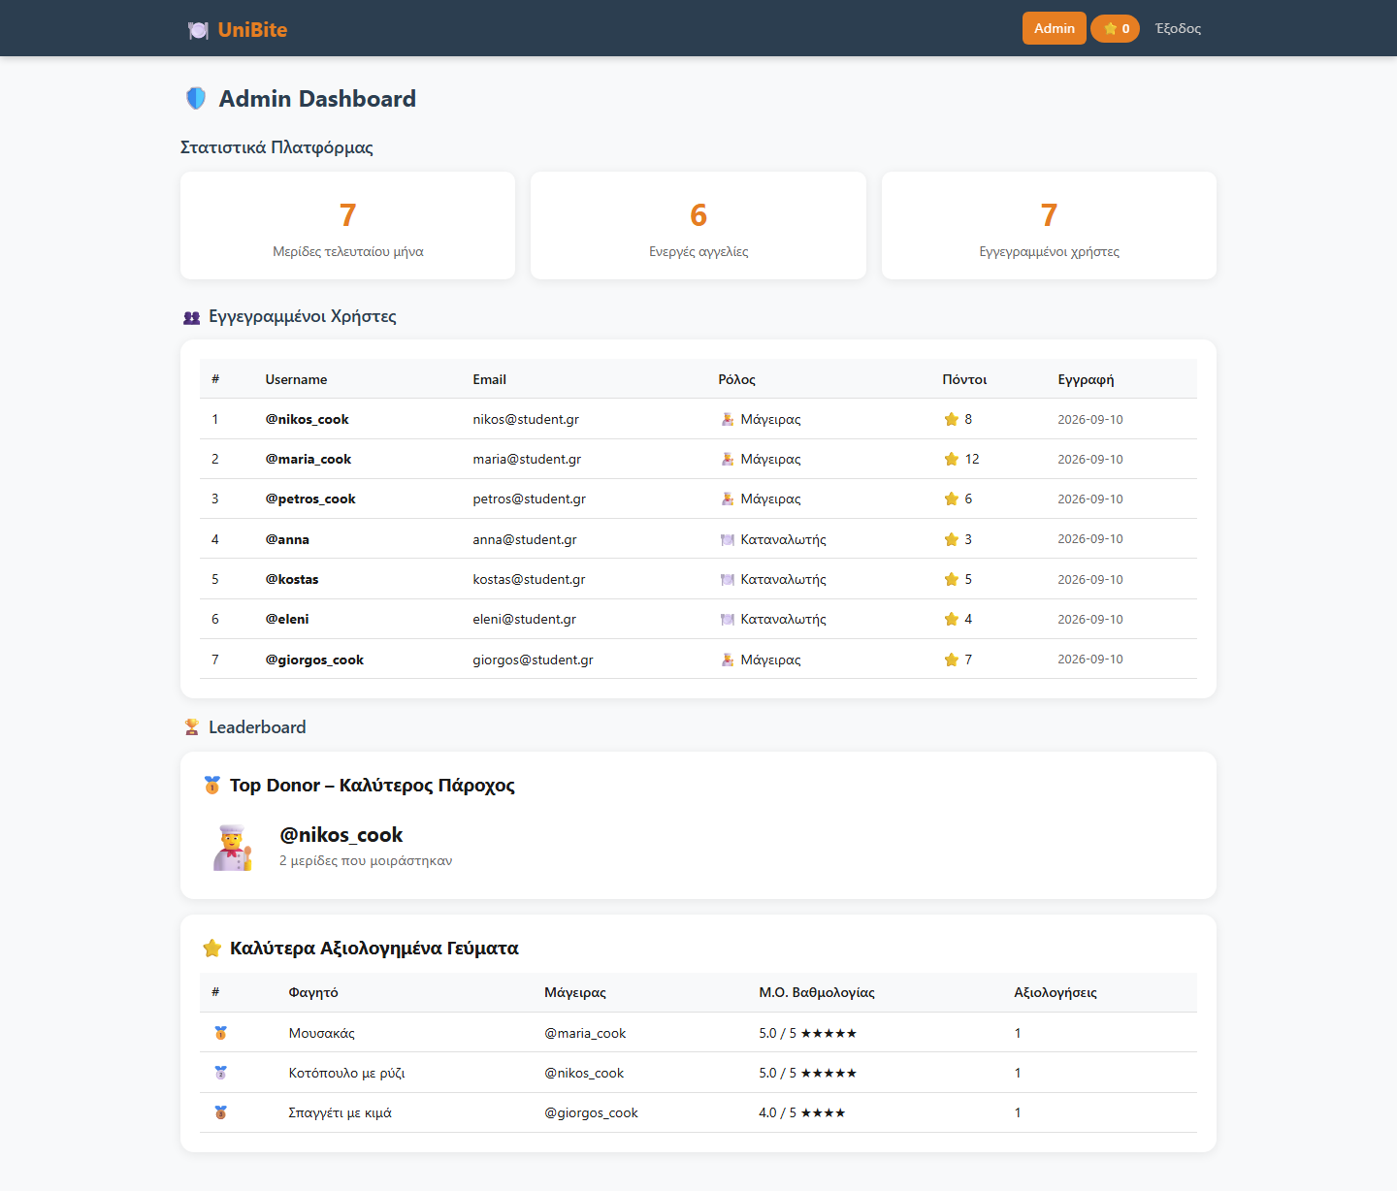
Admin dashboard, στατιστικά πλατφόρμας, χρήστες και leaderboard.

Ρυθμίσεις & Τεχνολογίες
Το project υλοποιήθηκε με Node.js και τρέχει τοπικά χωρίς εξωτερικές εξαρτήσεις — δεν απαιτείται ξεχωριστός database server ή reverse proxy.
Τεχνολογία | Ρόλος
Node.js + Express | REST API, static file serving
node:sqlite | Ενσωματωμένη βάση SQLite (χωρίς εξωτερικό DB server)
bcryptjs | Hashing κωδικών χρηστών
jsonwebtoken | Αυθεντικοποίηση με JWT (λήξη 7 ημερών)
multer | Upload φωτογραφιών αγγελιών
Leaflet.js | Διαδραστικός χάρτης & OpenStreetMap tiles
HTML / CSS / Vanilla JS | Front-end, χωρίς framework
Εκκίνηση με npm install και npm start, ο server ενημερώνει/δημιουργεί αυτόματα το σχήμα της βάσης κατά την εκκίνηση (server/db.js → initDb()) και σπέρνει έναν λογαριασμό διαχειριστή αν δεν υπάρχει ήδη. Το server/seed.js γεμίζει τη βάση με ενδεικτικά δεδομένα επίδειξης (μάγειρες, καταναλωτές, αγγελίες σε κάθε κατάσταση, αιτήματα σε κάθε στάδιο του κύκλου ζωής τους) για τους σκοπούς της παρουσίασης.

Βιβλιογραφία
- MDN Web Docs - Fetch API
- MDN Web Docs - Geolocation API
- Express.js - Official Documentation
- Node.js - node:sqlite module documentation
- Leaflet - An Open-Source JavaScript Library for Interactive Maps
- OpenStreetMap Contributors - Map tile data
- EUFIC - List of the 14 Most Common Food Allergens
- jsonwebtoken - npm package documentation
- ChatGPT - https://chatgpt.com/

